Ejercicios discutidos en clase los días 13 y 14 de enero de 2021
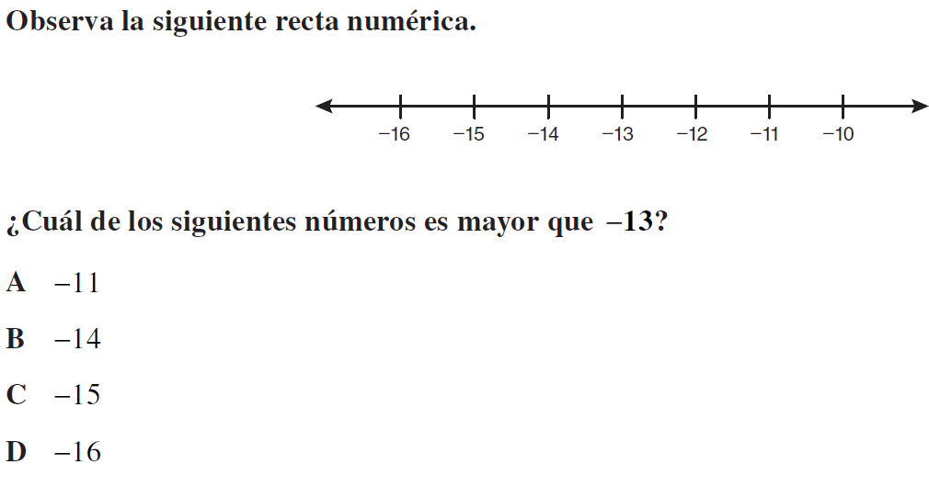

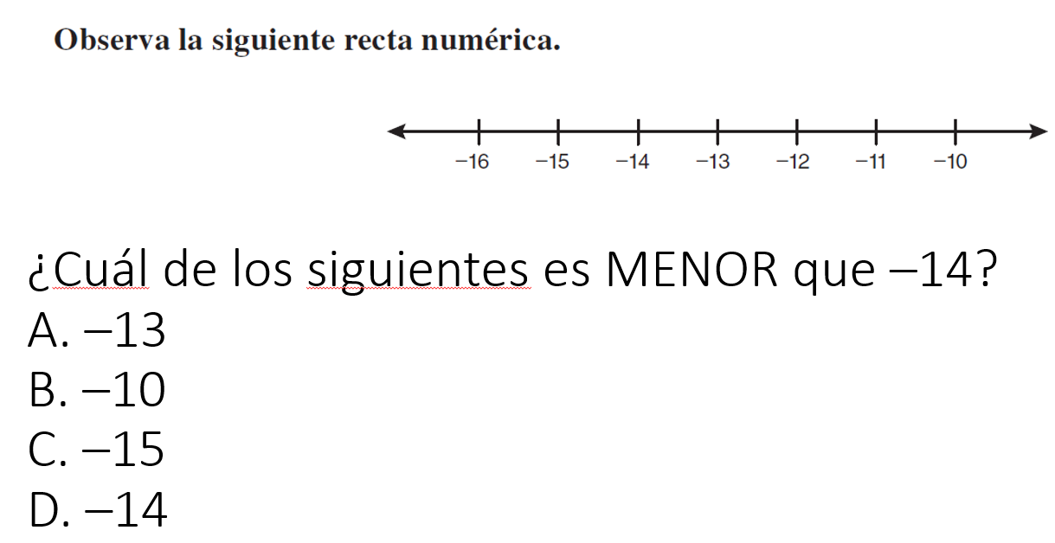

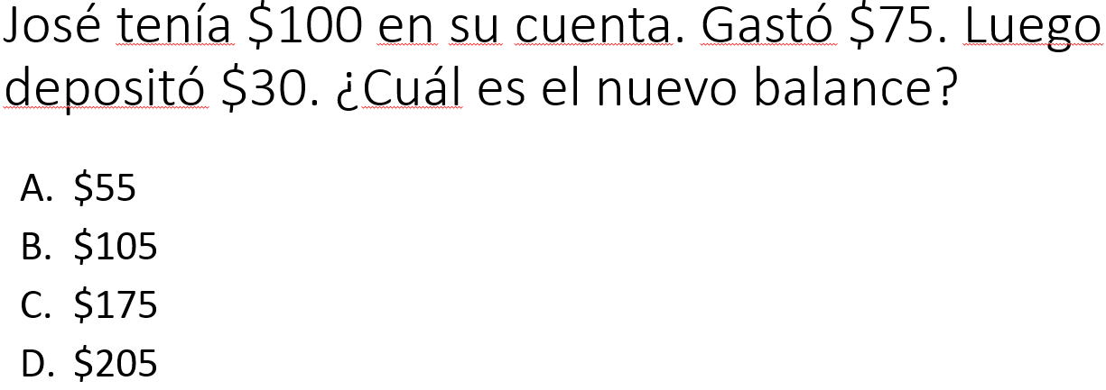

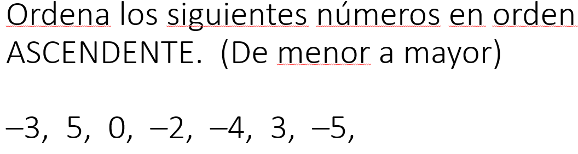

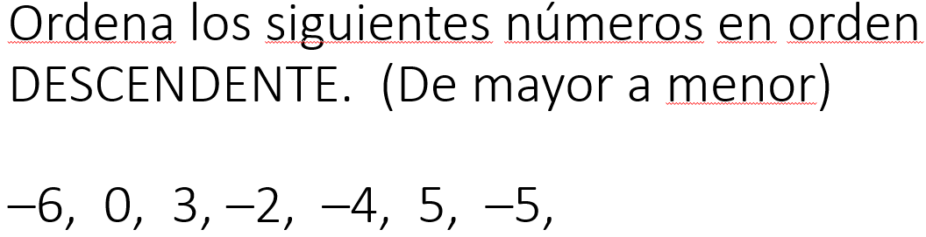

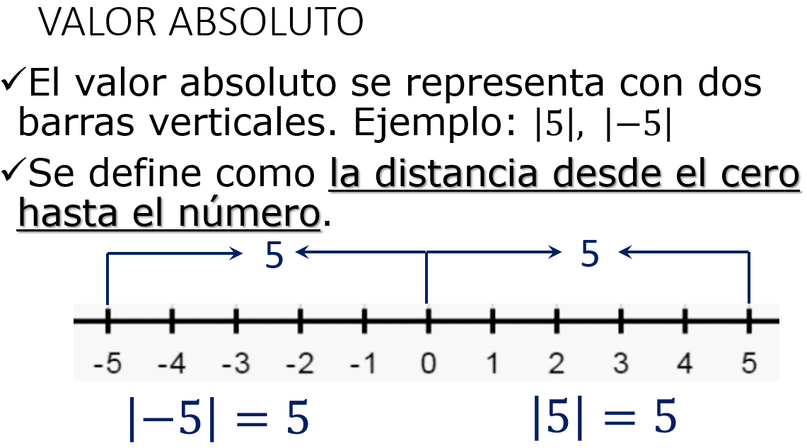

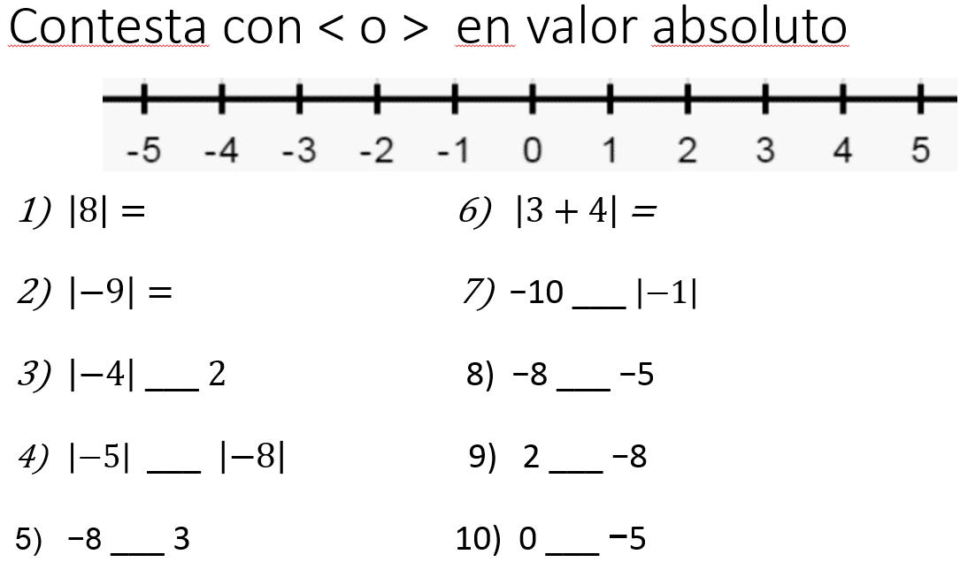

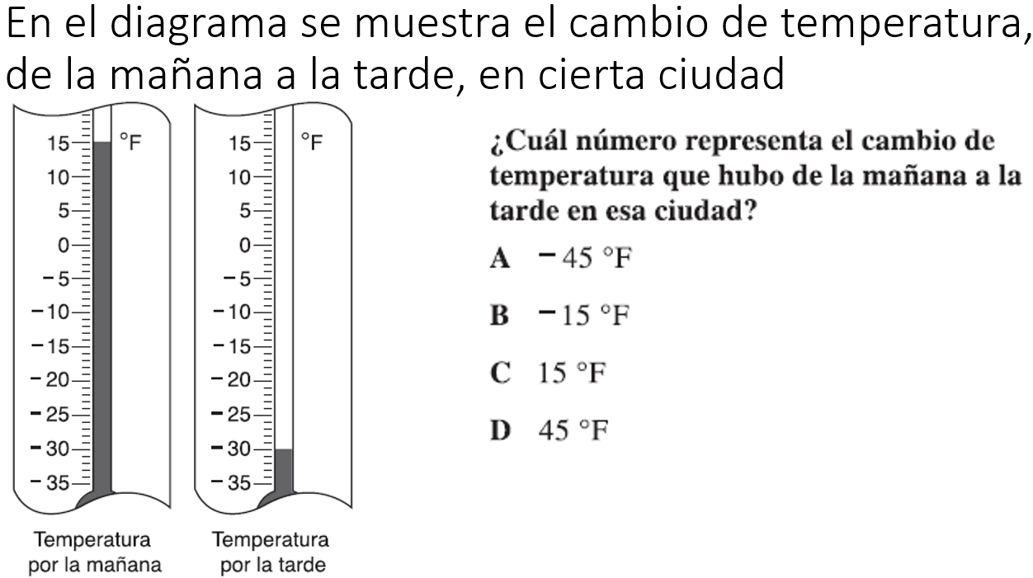

Ir a la página http://matematica7.com y estudiar los temas:
Números Enteros, Valor Absoluto y Suma de Enteros
En cada tema hay práctica al final de cada página.

Todo esto está en Teams en el canal Números Enteros

